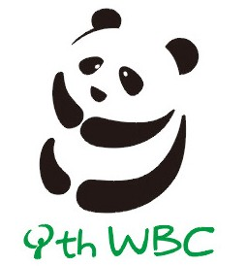

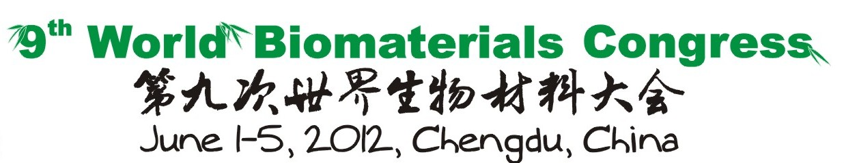

赞 助 & 展 览

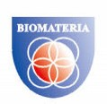
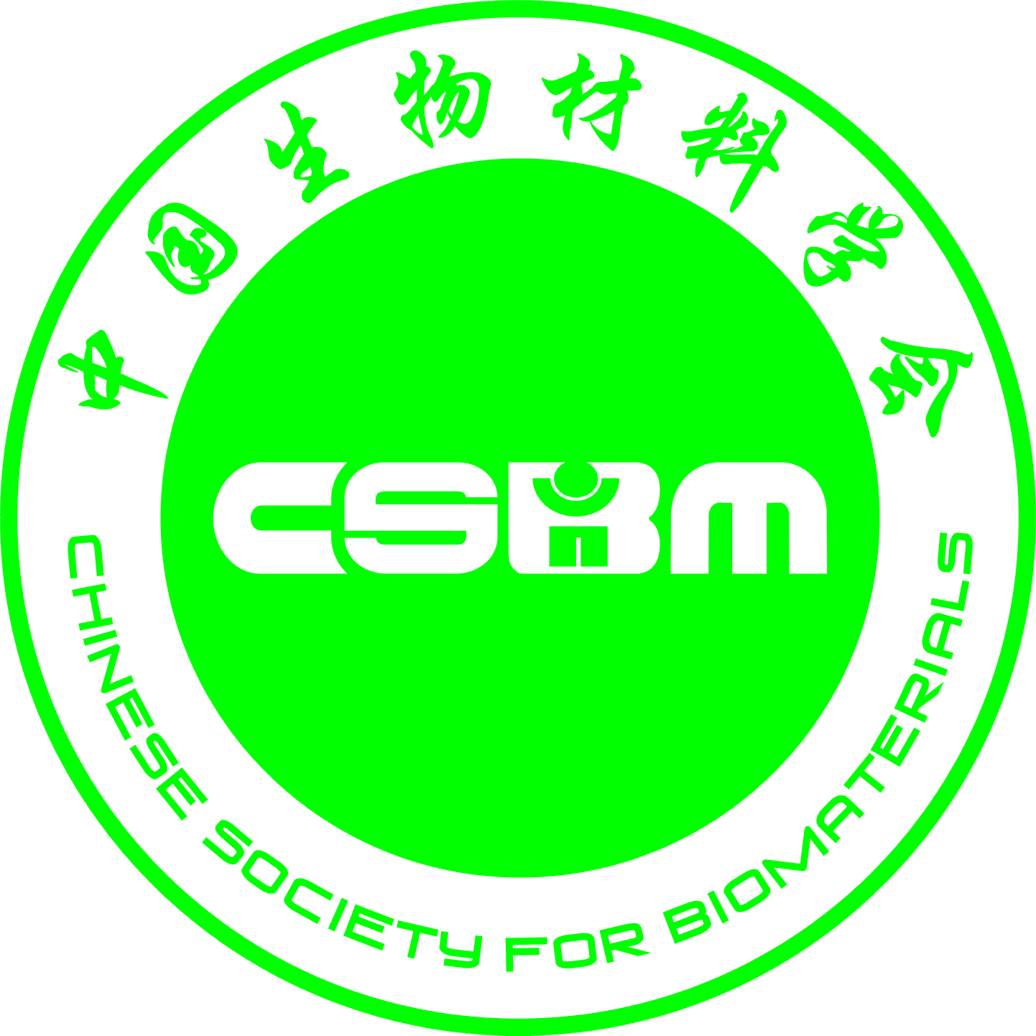

www.wbc2012.com

9th WBC
邀 请
生物材料产业界的朋友们：
由国际生物材料科学与工程学会联合会发起的世界生物材料大会是国际生物材料界规模最大、层次最高的综合性盛会，每四年举行一次，迄今已成功地举办了八次。2004年，经国务院批准，中国生物材料委员会会同成都市人民政府，在悉尼第七次世界生物材料大会期间成功地赢得了第九次世界生物材料大会的在华举办权。大会由中国生物材料委员会和国际生物材料科学与工程学会联合会主办，并已得到国家相关部委正式来函支持。大会定于2012年6月1-5日在中国成都世纪城新国际会展中心举行。
根据已收到的国内外代表对于大会科学节目的建议，预计这次大会将有来自40多个国家和地区的近4000位代表、150余家厂商莅临。大会的科学内容涉及生物材料科学与工程、生物工程、生物技术、组织工程、药物控释等，临床应用涉及广泛的领域，例如矫形与创伤外科、普通外科、心脑血管及心脏外科、牙科、整形与重建外科、泌尿科、肿瘤科、内科、五官科等等。除此之外，医疗器械的转化医学，以及生物材料标准、质量管理等亦是研讨的内容。生物材料科学与产业领域内的世界顶尖级专家、医生、企业家、管理者、出版商及青年学者将通过160余场次的大会报告会、专题报告会、专题研讨会及墙报等交流生物医学材料、医用植入器械、组织工程及其在再生医学中的应用等方面的最新进展，并研讨各领域未来的发展方向。同时，大会为参会公司设立了技术节目，通过参会公司的产品和技术展览，技术论坛、广告、宣传等，展示国际生物医学材料产业、技术、服务等方面的最新成果，为生物医学材料、医用植入器械及人工器官的制造商，出版商，研发、生产和应用设备的制造商，检验服务等相关机构提供一个宣传公司产品、技术和形象，并获得商机与先进技术，以及发展技术和商务合作的难得机会。
中国医疗器械、生物材料正在高速发展，已成为世界第三大医疗器械市场。我们热忱地欢迎贵公司（单位）作为大会的赞助商，或参展商参加大会，以向国际生物材料界更好地展示一个欣欣向荣的、开放的中国以及我国生物材料产业取得的巨大成就，为大会的成功贡献力量。
欢迎贵公司作为大会赞助者对如何更好地发挥贵公司的作用和影响提出新的建议。
我们期待您的参与！

第九次世界生物材料大会秘书处

9th WBC
大会主题

生物材料及其与再生医学交叉的前沿

9th WBC
大会概况

时间：2012年6月1日 星期五 - 2012年6月5日 星期二

地点：中国 • 成都 • 世纪城新国际会展中心
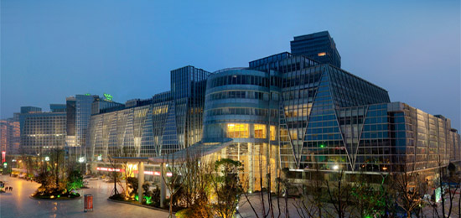

组织机构：国际生物材料科学与工程学会联合会（IUS-BSE）
中国生物材料学会（CSBM）

名誉主席：师昌绪院士 葛红林博士（成都市市长） 谢和平院士
大会主席：张兴栋院士
秘书长：顾忠伟教授、向世勇博士（成都市政府副秘书长）
副秘书长：艾华教授、刘伟教授
国际顾问委员会
Nicholas Peppas (IUS-BSE主席)，Hasan Uludag(IUS-BSE秘书长)及各学会理事长等
大会咨询委员会
主席：师昌绪院士
副主席：干勇院士（中国工程院副院长）

国际科学节目委员会
主席：俞耀庭教授
执行委员会：C. James Kirkpatrick，崔福斋，Hasan Uludag，James Anderson，John Ramshaw，William Wagner，俞耀庭
秘书：樊渝江教授
组织委员会
主席： 石坚教授、白刚博士（成都市副市长）

9th WBC
历次世界生物材料大会回顾

8th WBC (2008)
荷兰 阿姆斯特丹
注册代表：3053人
参展厂商：71个

7th WBC (2004)
澳大利亚 悉尼
注册代表：1754人
参展厂商：60个

6th WBC (2000)
美国 檀香山

5th WBC (1996)
加拿大 多伦多

4th WBC (1992)
德国 柏林

3rd WBC (1988)
日本 京都

2nd WBC (1984)
美国 华盛顿

1st WBC (1980)
奥地利 维也纳

9th WBC
赞助 & 展览细则

类别 | 项目 | 金额
等级赞助 | 钻石赞助商 | ≥US$100,000
等级赞助 | 铂金赞助商 | US$55,000
等级赞助 | 金牌赞助商 | US$35,000
等级赞助 | 银牌赞助商 | US$20,000
项目赞助 | 摘要光盘 | US$10,000
项目赞助 | 大会节目书（手册）广告 | US$2,500
项目赞助 | 气球广告 | US$5,000
项目赞助 | 宴会 | US$18,000(或赞助饮料酒水)
项目赞助 | 代表资料包 | 提供实物+US$3,000
项目赞助 | 茶歇 | US$3,000每处
项目赞助 | 每日公告 | US$3,000
项目赞助 | 代表纪念品 | 提供实物+US$1,500
项目赞助 | 代表胸牌、胸牌套和彩带 | 提供实物+US$3,000
项目赞助 | 大会节目书（手册）印制 | US$10,000
项目赞助 | 网络中心 | 提供10台计算机及相关设备耗材+ US$1,500
项目赞助 | 代表记录本和笔 | 提供实物+ US$1,500
项目赞助 | 代表随身节目表 | US$6,000
项目赞助 | 墙报板 | US$15,000
项目赞助 | 注册台 | 提供10台计算机及相关设备耗材+ US$1,500
项目赞助 | 会场主干道道旗 | US$15,000
项目赞助 | 发言准备室 | 提供10台计算机及相关设备耗材+ US$1,500
项目赞助 | 技术论坛 | US$8,000  （60分钟，午餐时间进行，建议公司向参加论坛的代表提供午餐）
项目赞助 | 志愿者服装 | US$10,000
项目赞助 | 青年学者论文奖 | US$20,000
展位 | 2.5 m × 2 m | A区: US$ 3,000  B区: US$ 5,000  C区: US$ 7,000

9th WBC
展位平面图
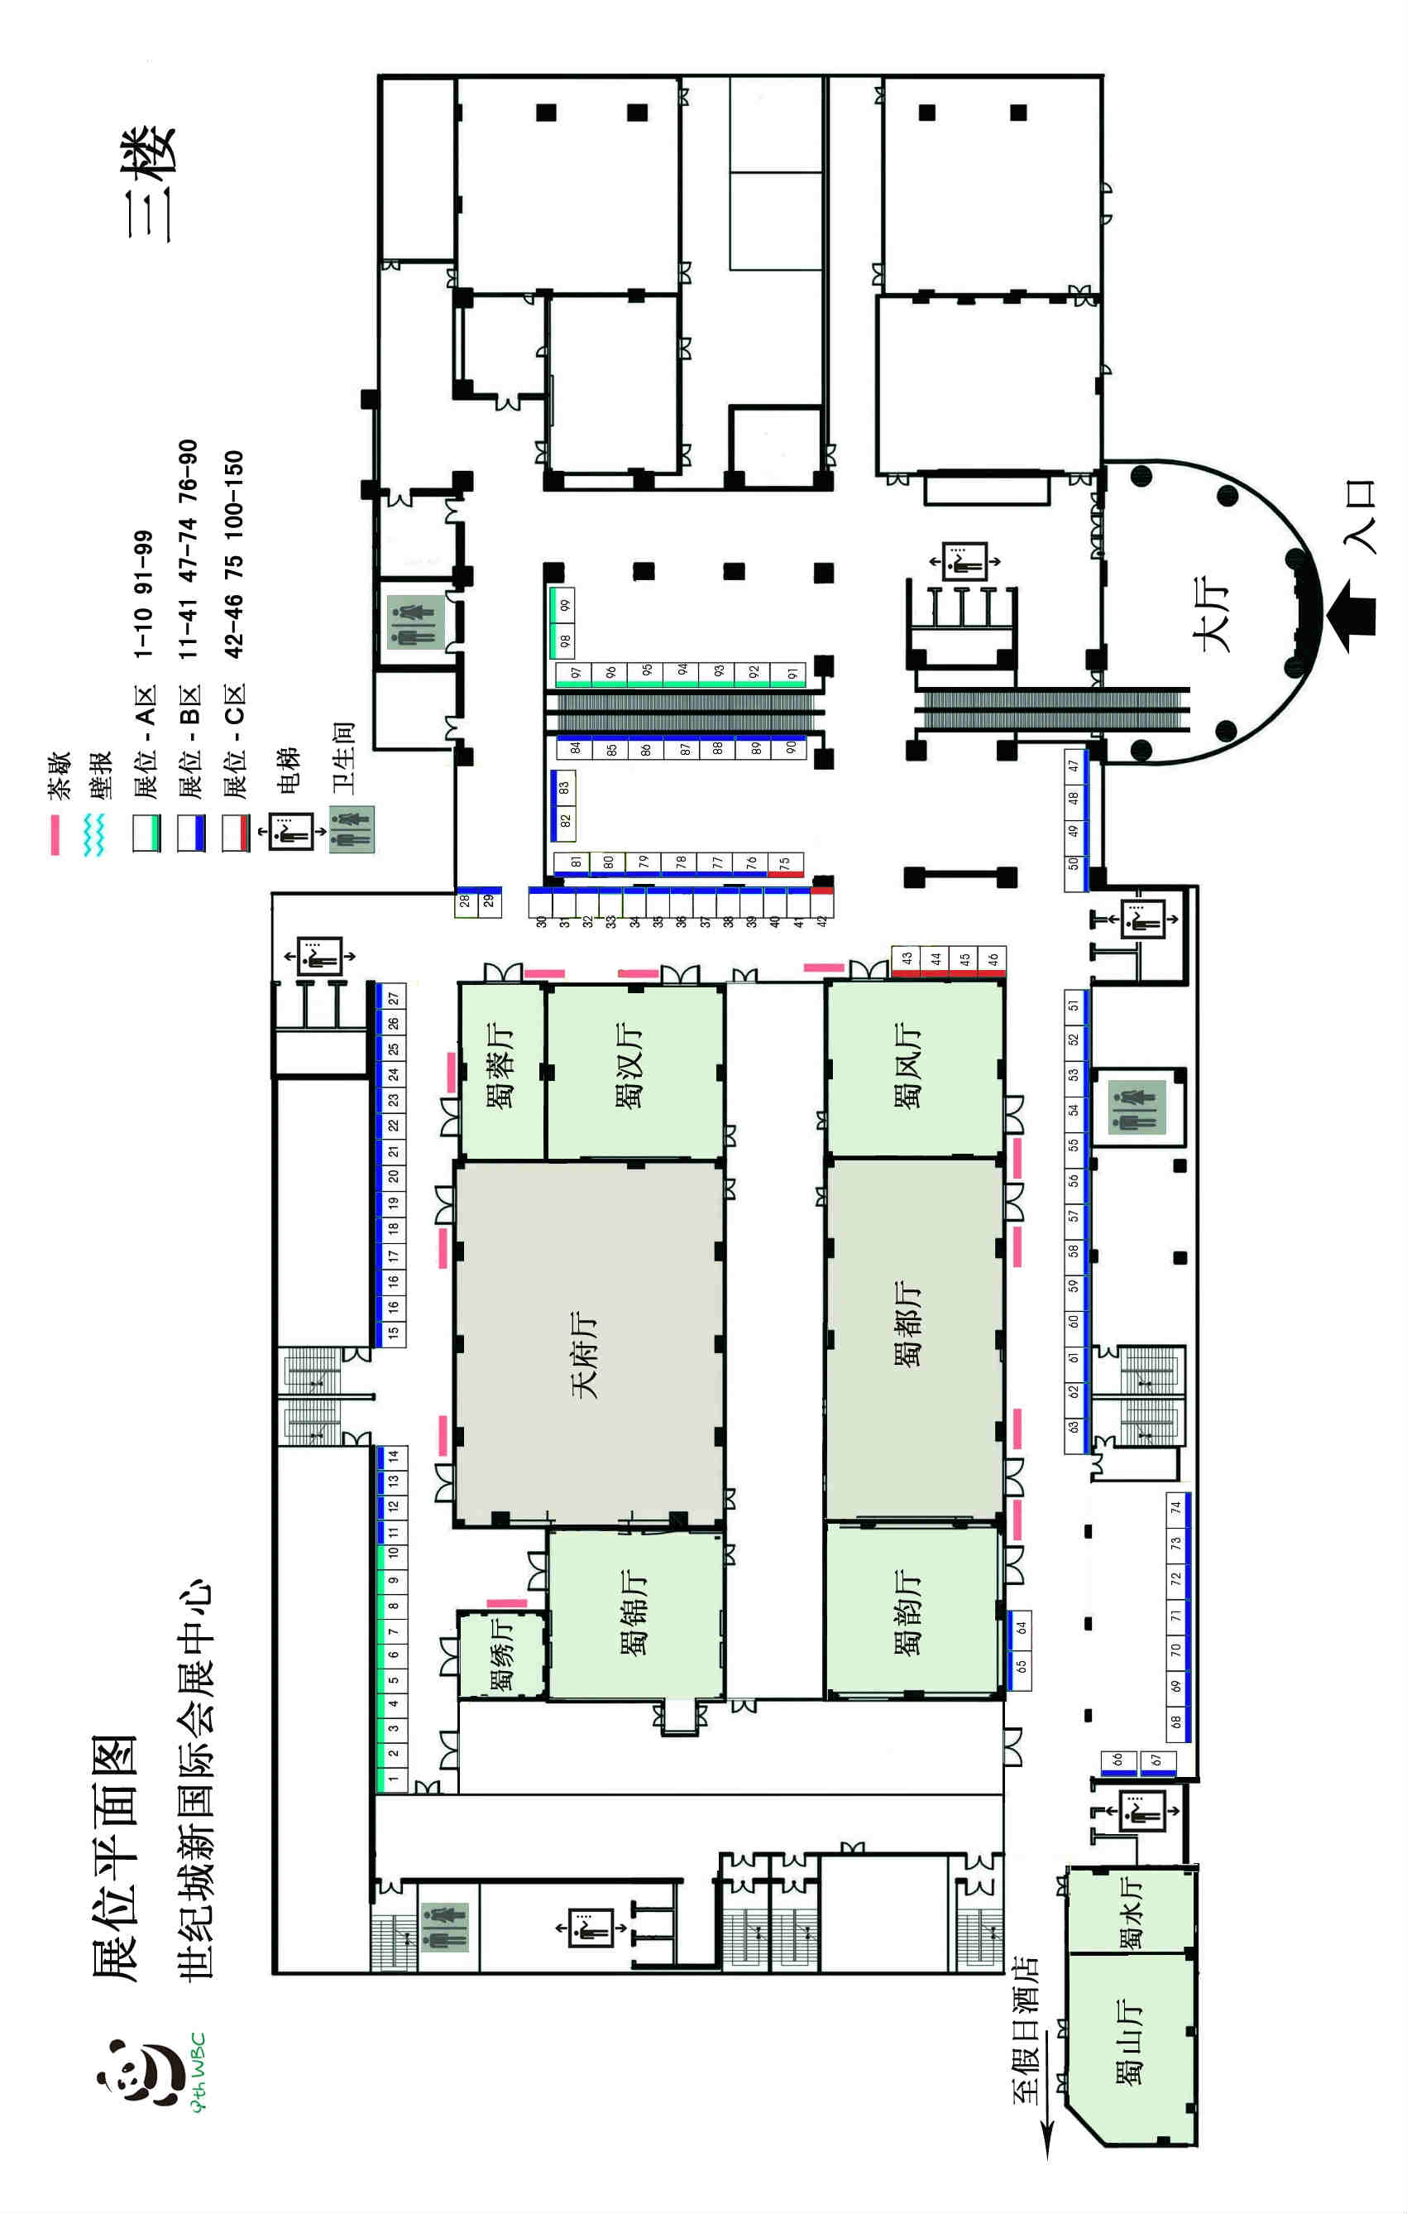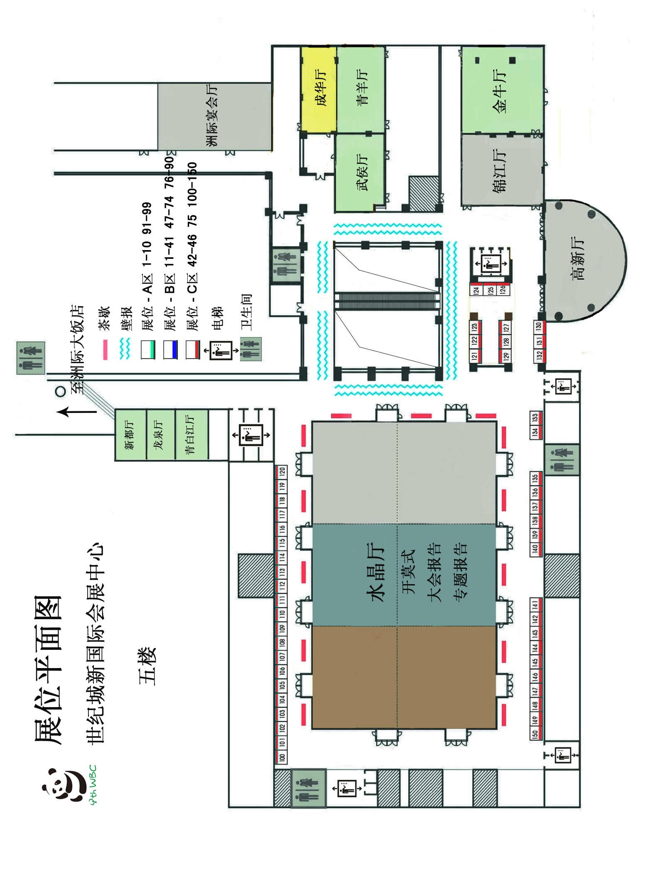

钻石赞助商 ≥US$100,000

大会开幕式口头鸣谢 大会主席开幕式口头点名鸣谢，屏幕上显著显示赞助商logo
大会节目书（手册）鸣谢 大会节目书（手册）显示赞助商名称和logo
大会网站赞助鸣谢 大会网站赞助页面显示赞助商名称和logo
大会主标牌鸣谢 主会场及会场外主标牌下角显示赞助商logo
会场气球广告 会议中心外显著位置设置气球悬挂公司广告
赠送展位 4个，2.5 m × 2 m，C区，位置优先选择
大会节目书（手册）广告 1页，广告自行设计
代表资料包装公司广告 装入公司广告双面，公司自行提供
技术论坛 优先选择
赞助项目 优先选择
社会活动 优先赞助
酒 店 优先选择
赠送注册名额 6个，可参加全部节目
赠送宴会票 6张
其它权益 请联系大会秘书处协商

铂金赞助商 US$55,000

大会开幕式口头鸣谢 大会主席开幕式口头点名鸣谢，屏幕上显著显示赞助商logo
大会节目书（手册）鸣谢 大会节目书（手册）显示赞助商名称和logo
大会网站赞助鸣谢 大会网站赞助页面显著显示赞助商名称和logo
大会主标牌鸣谢 主会场及会场外主标牌下角显示赞助商logo
会场气球广告 会议中心外显著位置设置气球悬挂公司广告
赠送展位 2个，2.5 m × 2 m，C区，位置优先选择
大会节目书（手册）广告 1页，广告自行设计
代表资料包装公司广告 装入公司广告双面，公司自行提供
技术论坛 优先选择
赞助项目 优先选择
社会活动 优先赞助
酒 店 优先选择
赠送注册名额 4个，可参加全部节目
赠送宴会票 4张

金牌赞助商 US$35,000

大会开幕式口头鸣谢 大会主席开幕式口头点名鸣谢，屏幕次显著显示赞助商logo
大会节目书（手册）鸣谢 大会节目书（手册）显示赞助商名称和logo
大会网站赞助鸣谢 大会网站赞助页面次显要位置显示赞助商名称和logo
大会主标牌鸣谢 主会场及会场外主标牌下角显示赞助商logo
会场气球广告 会议中心外显著位置设置气球悬挂公司广告
赠送展位 1个，2.5 m × 2 m，C区
大会节目书（手册）广告 1页，广告自行设计
代表资料包装公司广告 装入公司广告双面，公司自行提供
技术论坛 第二优先选择
赞助项目 第二优先选择
社会活动 第二优先赞助
酒 店 第二优先选择
赠送注册名额 3个，可参加全部节目
赠送宴会票 3张

银牌级 US$20,000

大会开幕式鸣谢 大会开幕式会场主席台屏幕显示赞助商logo
大会节目书（手册）鸣谢 大会节目书（手册）显示赞助商名称和logo
大会网站赞助鸣谢 大会网站赞助页面较显著显示赞助商名称和logo
会场气球广告 会议中心外显著位置设置气球悬挂公司广告
赠送展位 1个，2.5 m × 2 m，C区
大会节目书（手册）广告 1页，广告自行设计
技术论坛 第三优先选择
赞助项目 第三优先选择
社会活动 第三优先赞助
酒 店 第三优先选择
赠送注册名额 2个，可参加全部节目
赠送宴会票 2张

9th WBC
赞助&展览协议
公司名称:
联系人: 职务:
通信地址:
电子邮箱:
电话: 手机: 传真:

在第九次世界生物材料大会上，我们希望参加：
等级赞助  - 钻石赞助商 ≥US$100,000  - 铂金赞助商 US$55,000  - 金牌赞助商 US$35,000  - 银牌赞助商 US$20,000 | 项目赞助  - 费用：US$  - 费用：US$  - 费用：US$  - 费用：US$
展台（展台规格：2.5 m × 2 m）  □A区: US$ 3,000: 数量: 展位号:  □B区: US$ 5,000: 数量: 展位号:  □C区: US$ 7,000: 数量: 展位号:  总费用: US$ | 技术论坛  - 2012年6月2日 费用：US$  - 2012年6月3日 费用：US$  - 2012年6月4日 费用：US$  - 2012年6月5日 费用：US$

总金额: US$

费用支付方式：
□ 赞助展览申请表签定之日支付全款。
□ 赞助展览申请表签定之日支付全款的60%，余下的40%款项于2012年2月之前支付。

公司代表 9th WBC组委会
签 字： 签 字：
日 期： 日 期：

参展名额有限，如欲参加，请尽快与中国医疗器械行业协会联系。

联系人：张霖、赵一粟
电话：+86-10-51905381 +86-10-51905364
电子邮箱：zhanglin@camdi.org zhaoys@camdi.org
http://www.wbc2012.com

